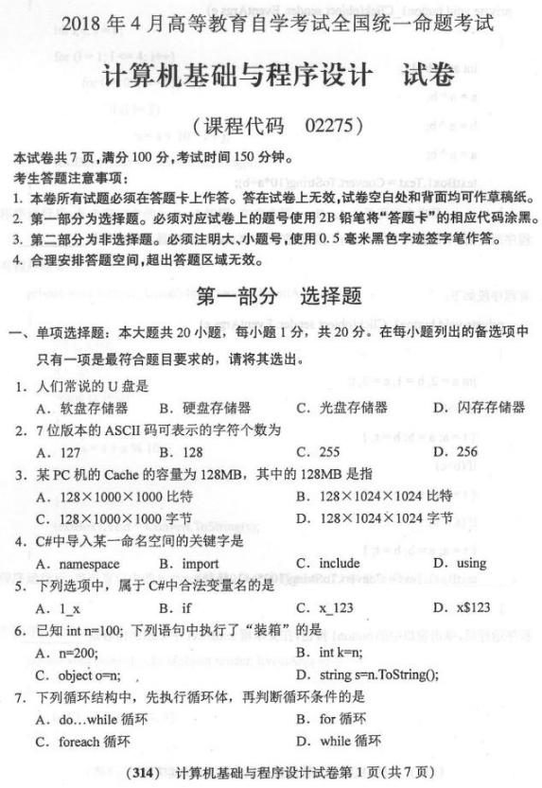
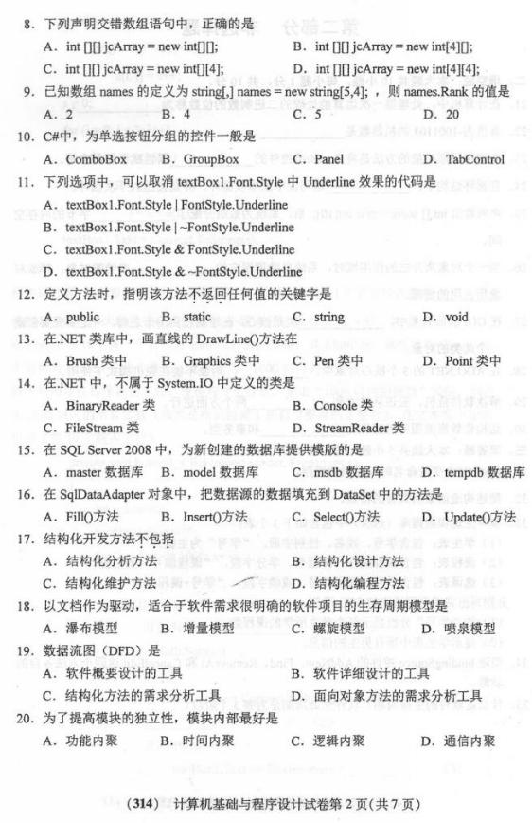
第二部分非选择题
二、填空题：本大题共l0小题，每小题l分，共10分。
21．在计算机中，处理器一次运算能处理的二进制数的位数称为_______。
22．真值为．1001 101的机器数是_______。
23．实现密码框功能的方法是将TextBox控件的_______属性赋予屏蔽字符。
24．在循环结构中，_______语句仅中断本次循环，并直接进入下次循环。
25．声明数组int口score=new int[10]；后，系统为数组分配了_______字节的内存空
间。
26．当一个对象离开它的作用域时，系统自动调用它的_______来销毁对象，释放对
象所占用的资源。
27．在GDl的所有类中，_______类是核心，在绘制任何图形之前，一定要先要创建
一个此类的对象。
28．在AD0．NET的5个核心对象中，_______ 对象不能在脱机模式下使用。
29．解决软件危机，应该从技术和_______两个方面进行。
30．结构化数据流图的类型分为_______和事务型。
三、简答题【更多科目答案购买：http://www.examebook.com/index.php】【更多科目答案购买：http://zk.ikaoti.cn/zikao.htm】：本大题共5小题，每小题4分，共20分。
31．简述C#中变量命名时应遵循的规则。
32．简述构造函数所具有的特点。
33．某学生选课数据库(xsxk)中包含如下3个表：
(1)学生表：包含学号、姓名、性别字段，“学号”为主键。
(2)课程表：包含课程编号、课程名、学分字段，“课程编号”为主键。
(3)选课表：包含学号、课程编号、成绩字段，“学号+课程编号”为主键。
分别写出完成下列操作的SQL语句。
(1)按“学号”分组显示每个学生所学的课程数；
(2)显示学生表中所有男生的信息。
34．简述bindingSource控件的AddNew、Find、RemoveAt和CancelEdit这四个方法各自的
功能。
35．什么是软件的生命周期?软件生命周期分为哪3个阶段?
